Japan donirao 36,684 EUR za potporu reintegraciji zajednice u Grubišnom Polju
kroz vatrogasne aktivnosti

15. ožujka 2011, veleposlanik Japana u Republici Hrvatskoj, Nj.E. gdin.Yoshio Tamura i gradonačelnik Grubišnog Polja u Bjelovarsko-bilogorskoj županiji, gdin. Zlatko Mađeruh potpisali su Darovni ugovor za ''Projekt pomoći reintegraciji zajednice u Grubišnom Polju kroz vatrogasne aktivnosti''.
U okviru humanitarnog Programa pomoći za temeljne ljudske potrebe, Vlada Japana donirat će 36,684 EUR gradu Grubišno Polje za nabavu jednog malog vatrogasnog vozila za DVD Grubišno Polje. Grad ima mnogo požara otvorenog tipa, posebice kada se obitelji vraćaju i pokušavaju očistiti svoja poljoprivredna zemljišta. Shvaćajući važnost uloge dobrovoljnih vatrogasnih društava u zajednicama u Hrvatskoj, Vlada Japana odlučila je poduprijeti ovaj projekt ne samo kako bi se poboljšala učinkovitost gašenja požara otvorenog tipa već i kako bi doprinijela ubrzanju procesa povratka i reintegracije u zajednici, opremajući multietnička vatrogasna udruženja.
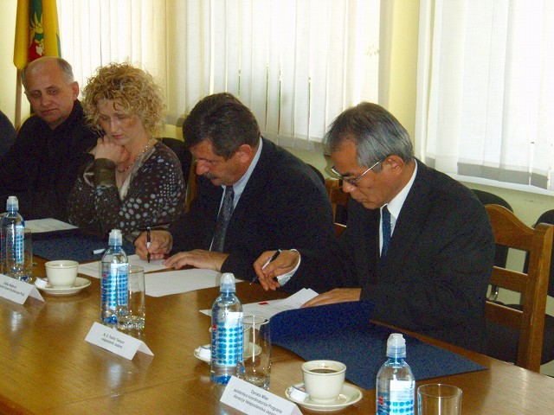

Svečanost potpisivanja Darovnog ugovora
Gdin. Zlatko Mađeruh, gradonačelnik grada Grubišno Polje i Nj.E. Yoshio Tamura

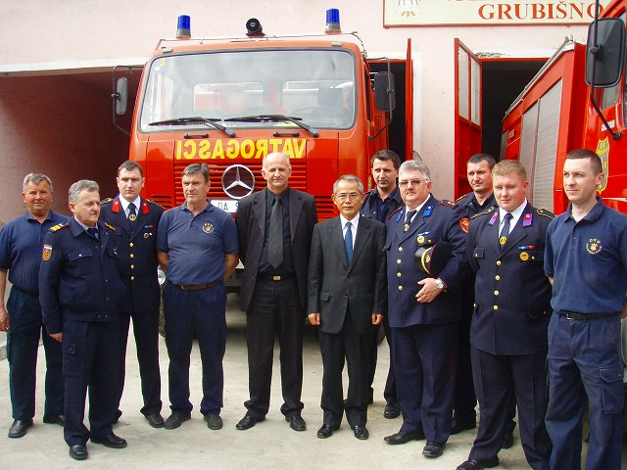

Veleposlanik s članovima DVD-a Grubišno Polje.

